Оглавление

Введение 2

Цели работы 2

Задачи работы 2

Задание 1 2

Анализ задания 2

Схемы и чертежи 2

Текст программы 2

Выводы 2

Задание 2 2

Анализ задания 2

Схемы и чертежи 2

Текст программы 2

Выводы 2

Задание 3 2

Анализ задания 2

Схемы и чертежи 2

Текст программы 2

Выводы 2

Заключение 2

Список литературы 2

# 

# 



# Введение

## Цели работы

## Задачи работы

# Задание 1

## Анализ задания

В техническом задании указаны 7 операций, которые должен реализовывать пользовательский интерфейс, причем ввод и вывод данных должен производиться в табличном виде. Рассмотрим подробно каждую из них:

1. Просмотр записей. Следует реализовать таблицу, отображающую по запросу (нажатию на соотв. кнопку) все данные, находящиеся в БД. Таблица в ЯП Pascal может быть реализована как экземпляр класса TStringGrid, кнопка – экземпляр класса TButton. Кроме того, порядковый номер каждой сущности должен быть отображен в таблице (см. п. 3 наст. Списка).
2. Добавление записей. Следует реализовать форму, открывающуюся по нажатию на соотв. Кнопку и позволяющую ввести все необходимые для создания новой записи в БД данные в таблицу. Форма – экземпляр класса TForm.
3. Удаление записей. Следует реализовать форму, которая по порядковому номеру сущности в БД удаляет её. Порядковый номер вводится в экземпляр класса TEdit. Кроме того, порядковый номер должен быть отображен в таблице из п. 1 настоящего списка.
4. Показать все матчи заданной команды. Следует реализовать форму, которая при выборе одной из команд из БД (выбор команд организован с помощью экземпляра класса TListBox) фильтрует записи из БД, оставляя только те, в которых команда 1 или 2 совпадает с выбранной.
5. Показать ничейные матчи. При нажатии соотв. кнопки следует фильтровать записи в БД, оставляя только те, у которых счёт первой команды равен счёту второй.
6. Показать команды, у которых не меньше n побед. Следует реализовать форму, которая при вводе целого числа и нажатии соотв. кнопки будет вызывать функцию фильтрации записей БД (цикл, проходящий по всем записям, считающий количество раз для каждой команды, когда разница мячей была положительной) и отрисовать в таблице названия команд, у которых n побед и более.
7. Показать гистограмму количества матчей по стадионам. В отдельном окне должна открываться гистограмма (экземпляр класса TChart) с соотв. данными.
8. Кнопка Закрыть. Закрывает приложение.

## Схемы и чертежи

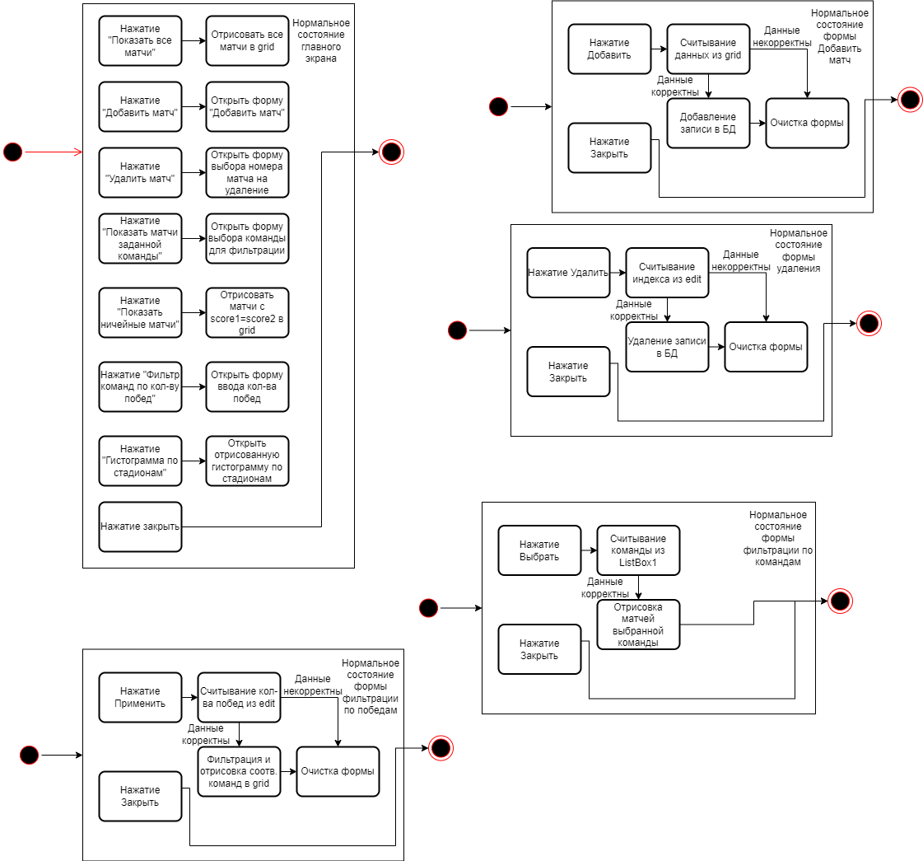

Рис. 1. Диаграмма состояний интерфейса

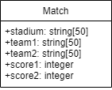

Рис. 2. Диаграммы классов предметной области

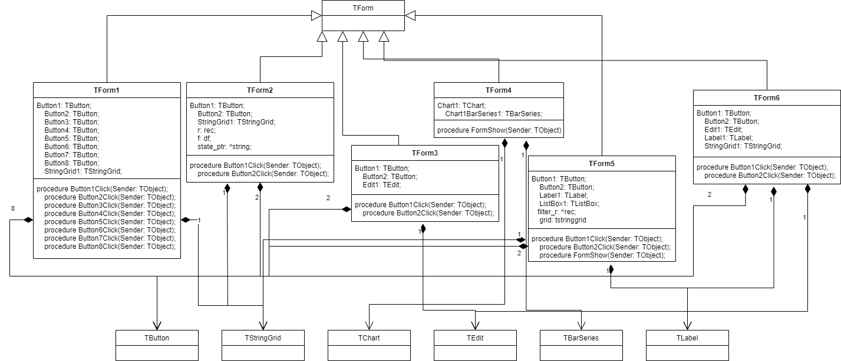

Рис. 3. Диаграммы классов интерфейсной области

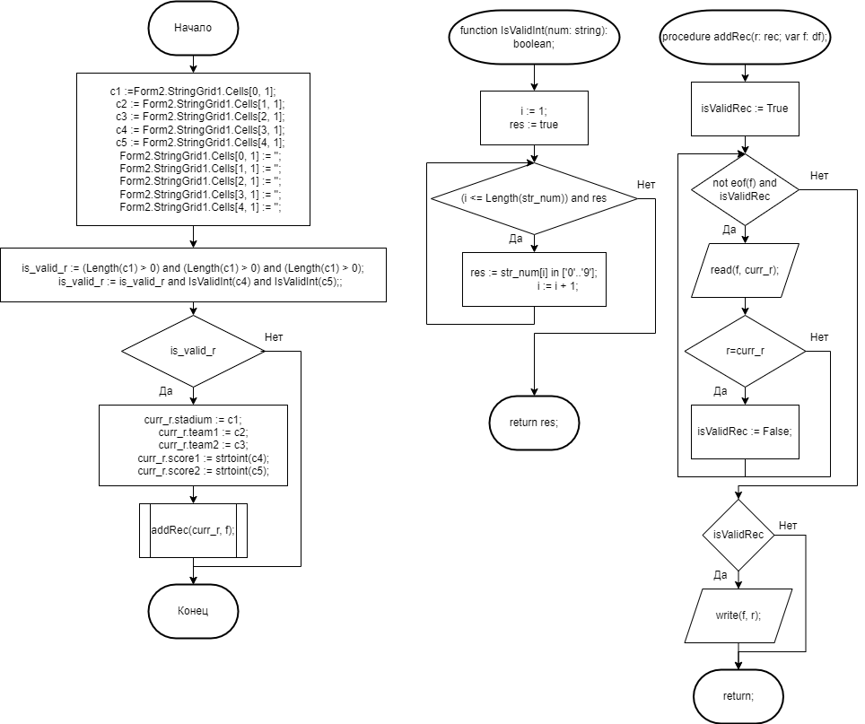

Рис. 4. Диаграмма последовательности действий добавления записи

## Текст программы

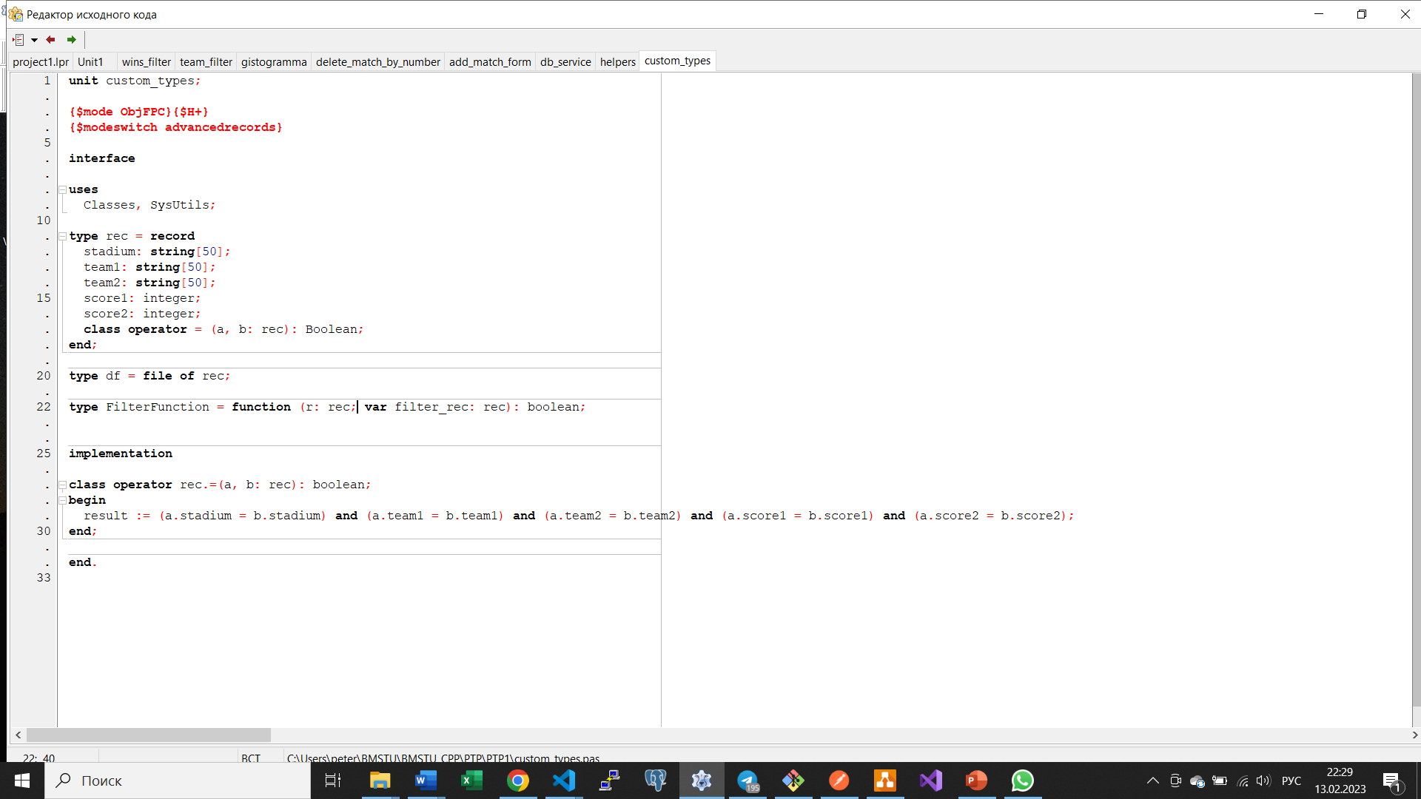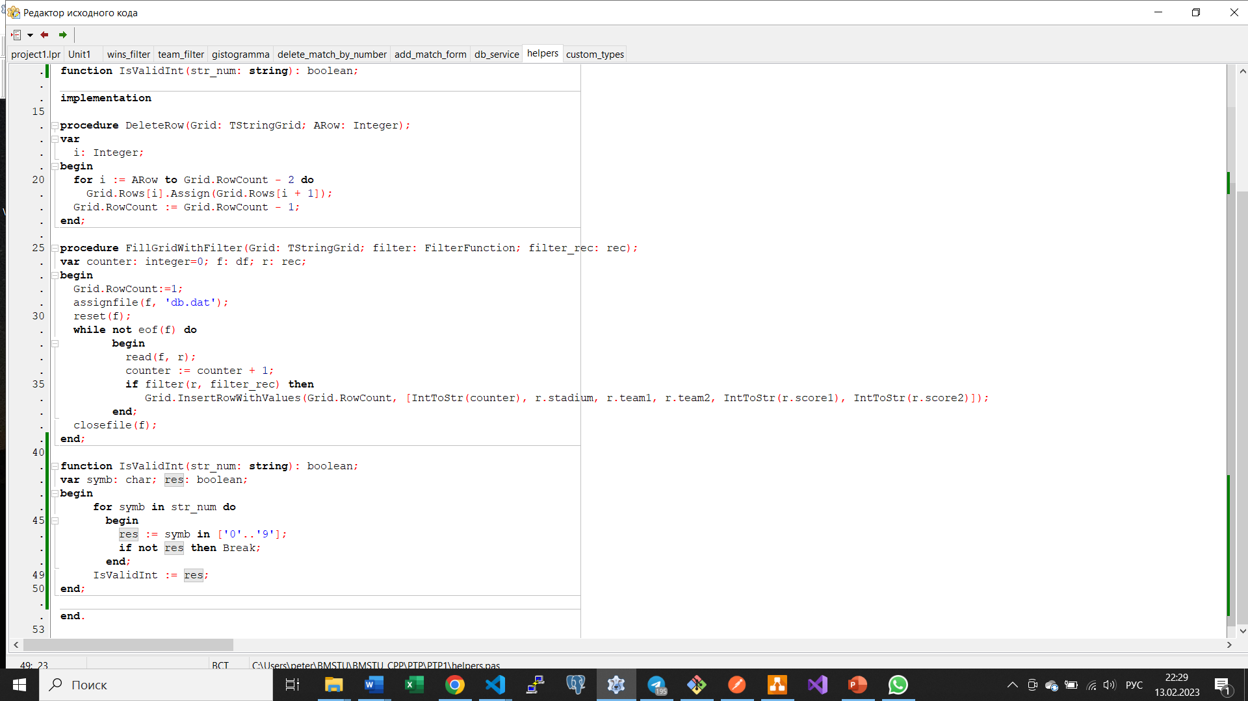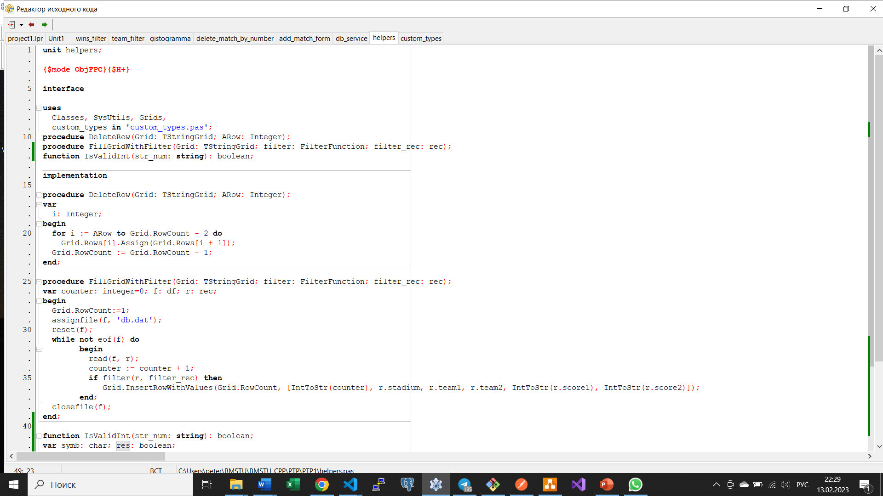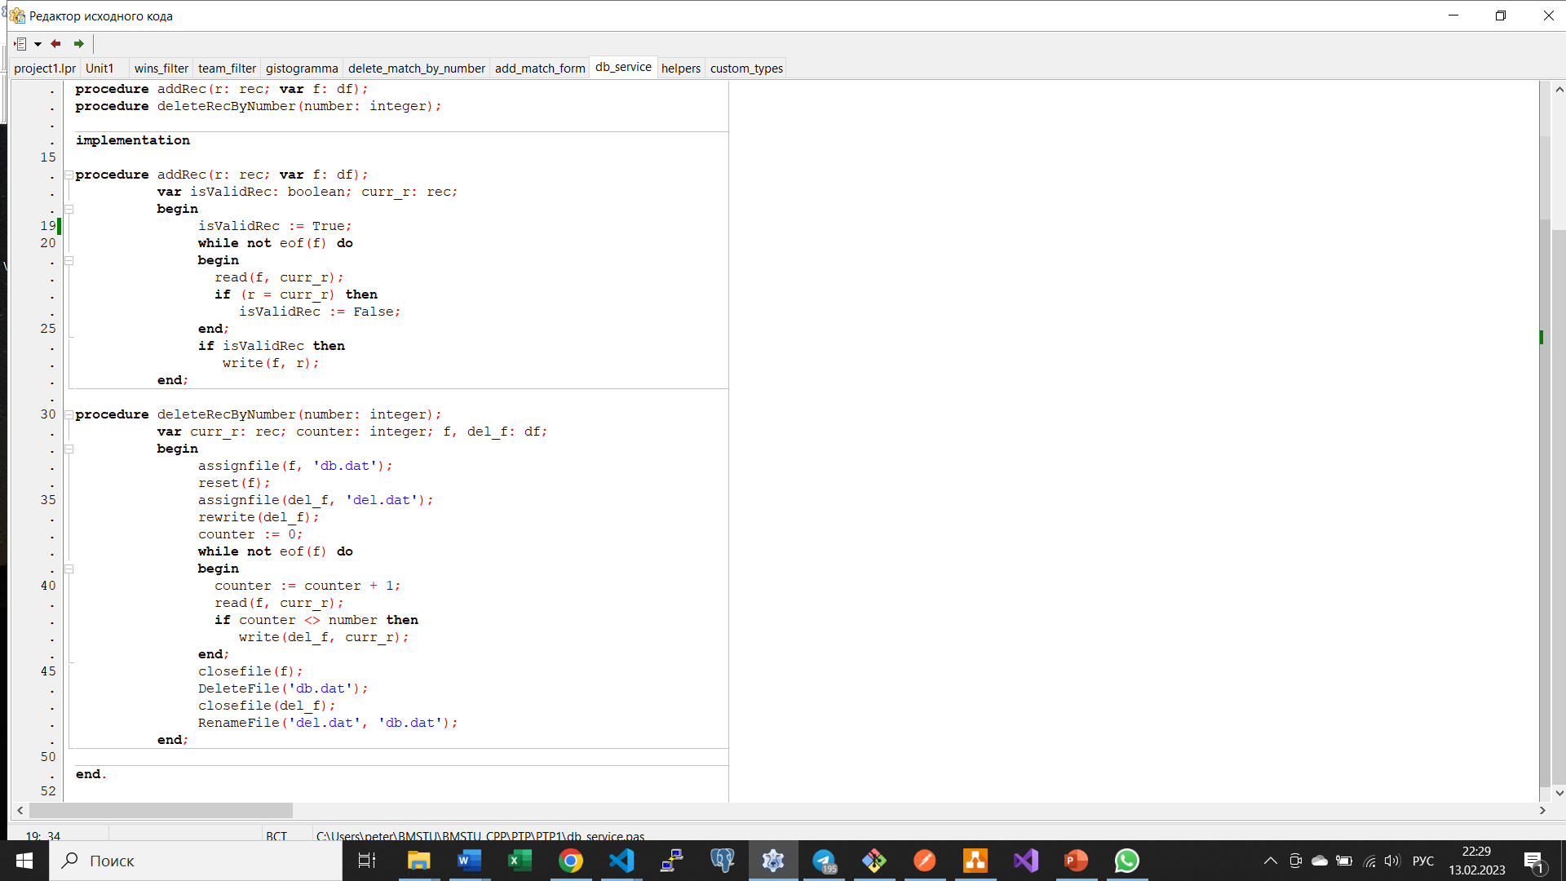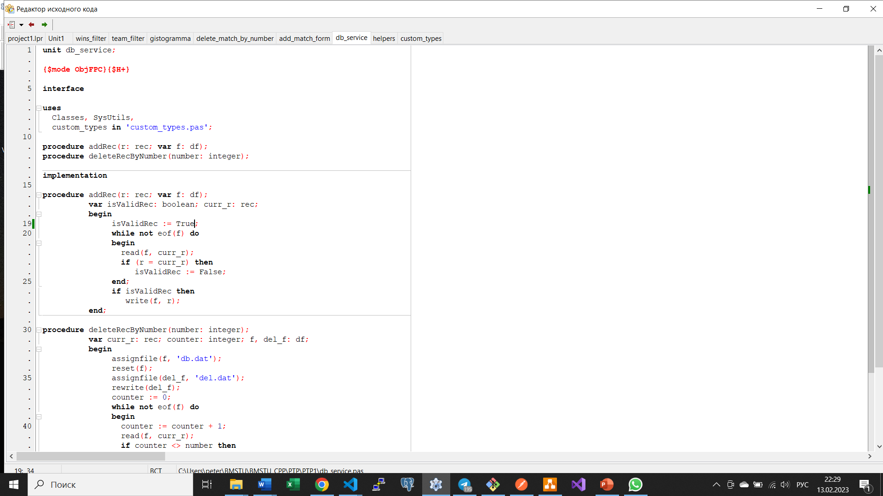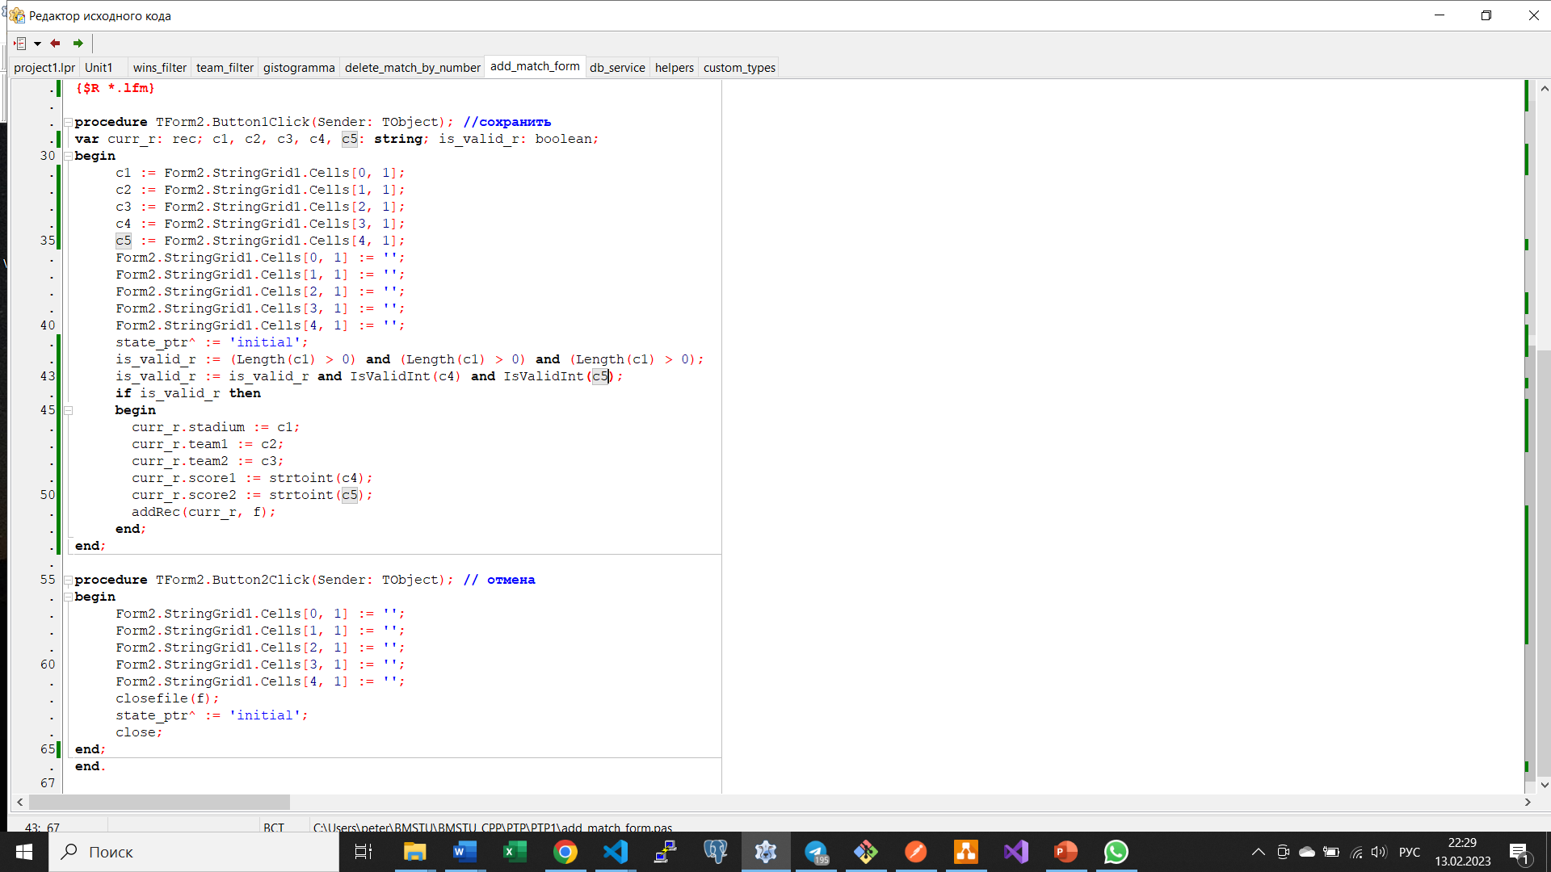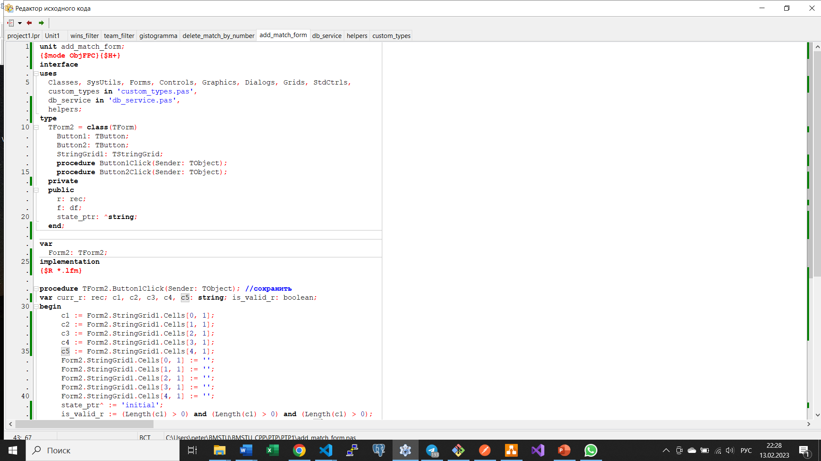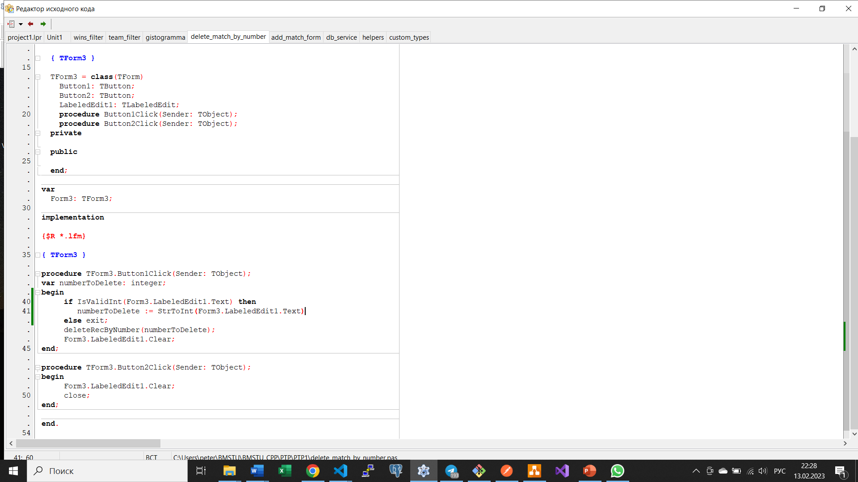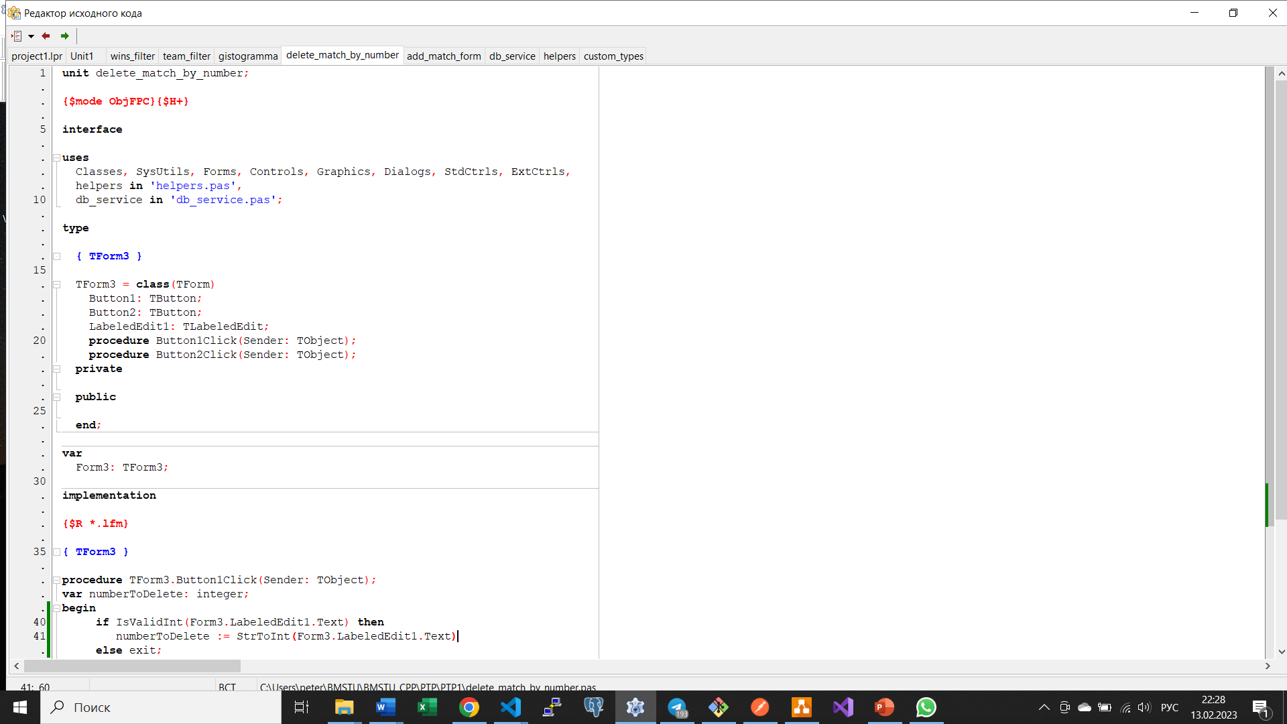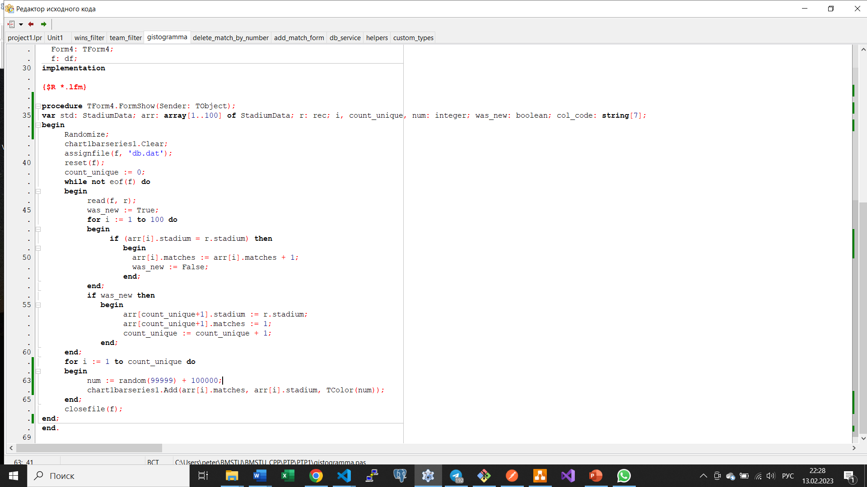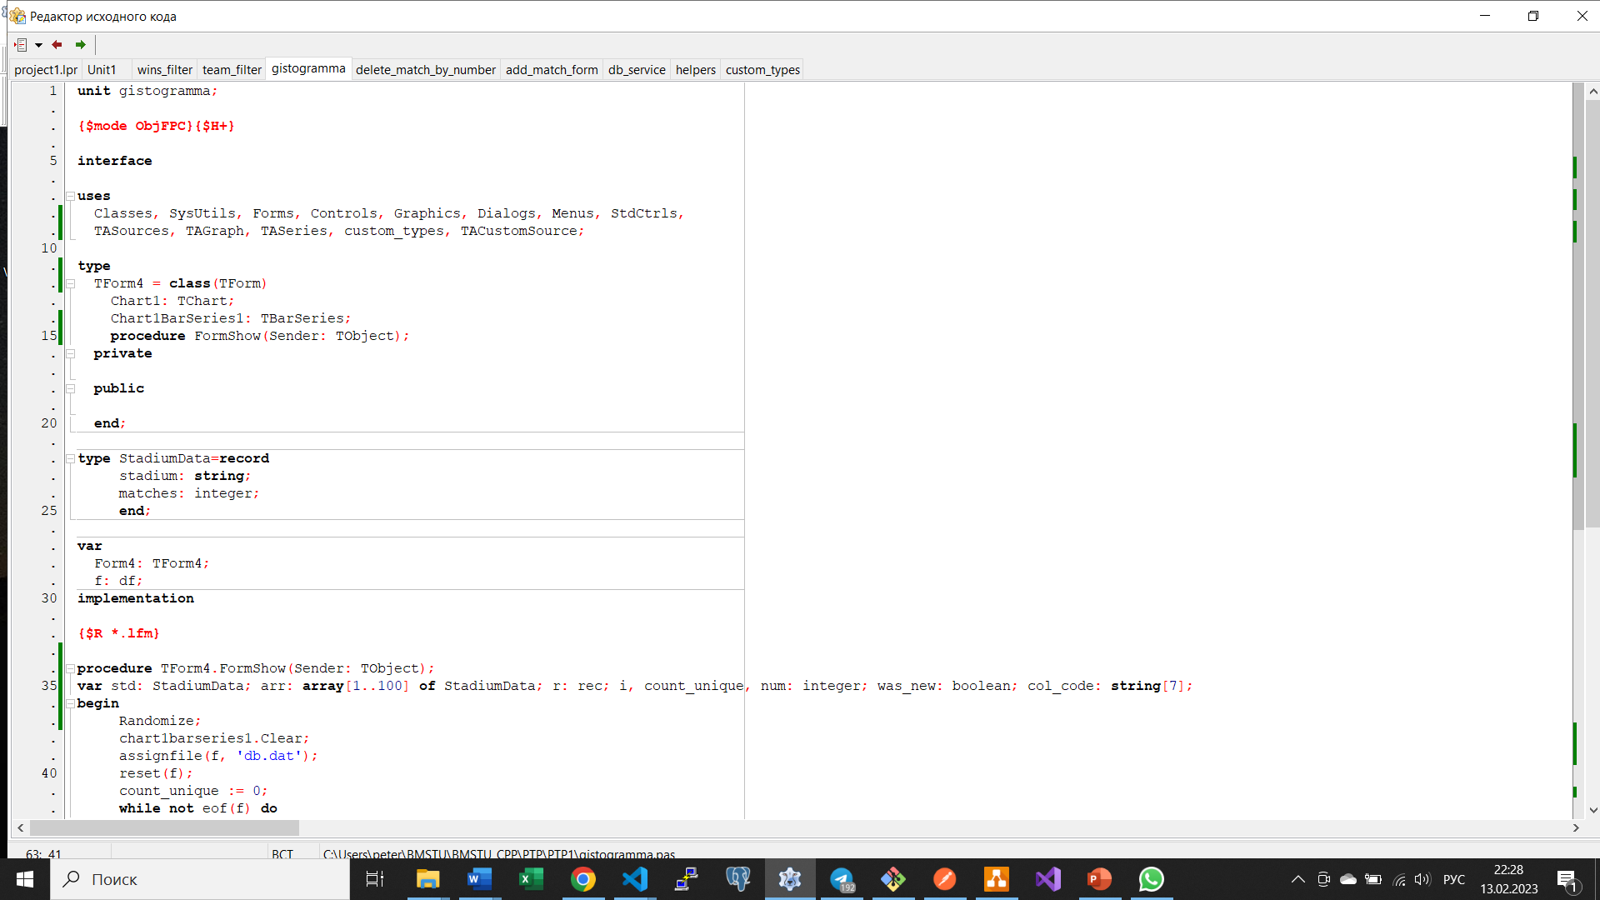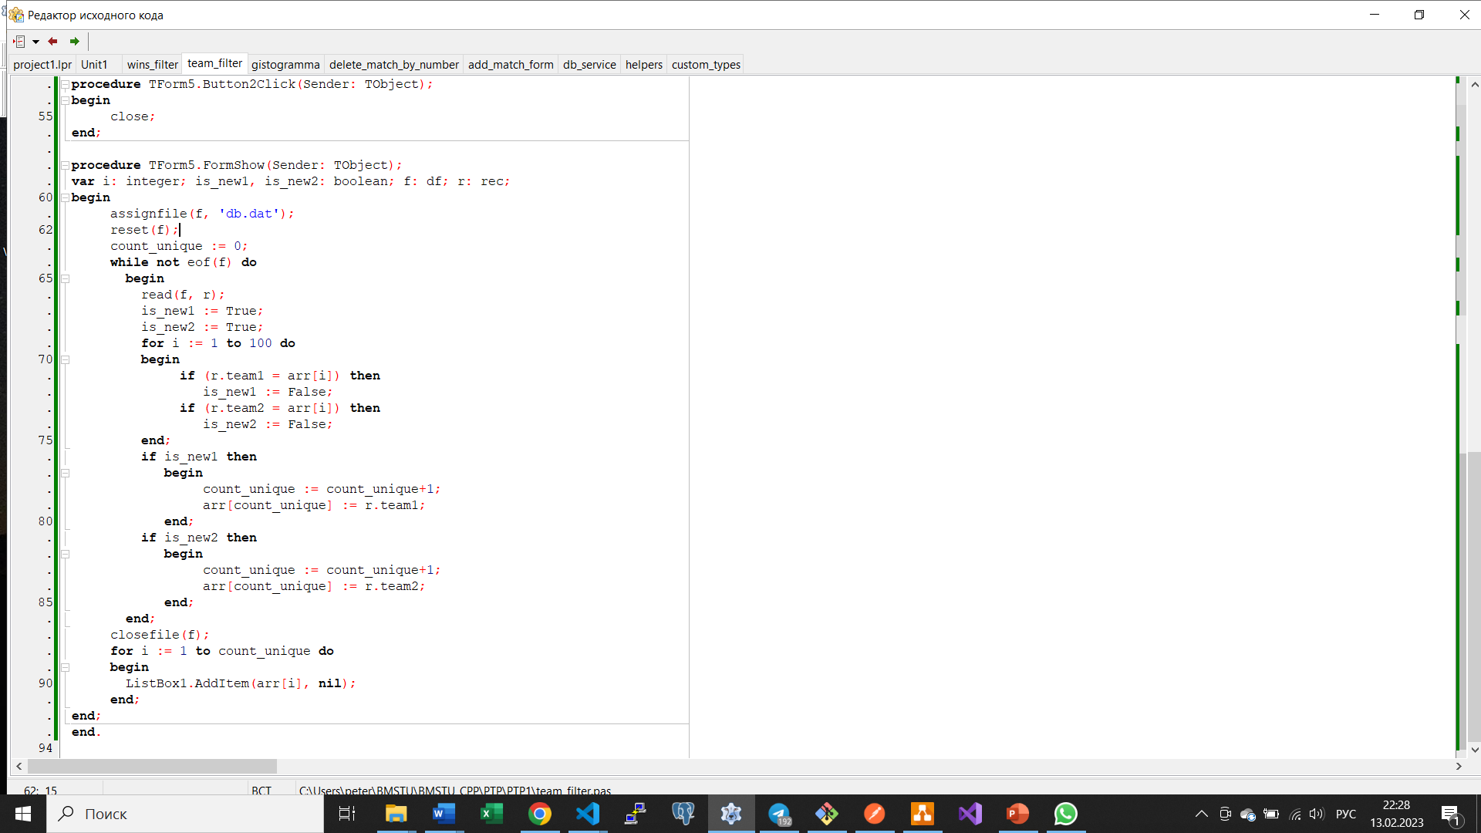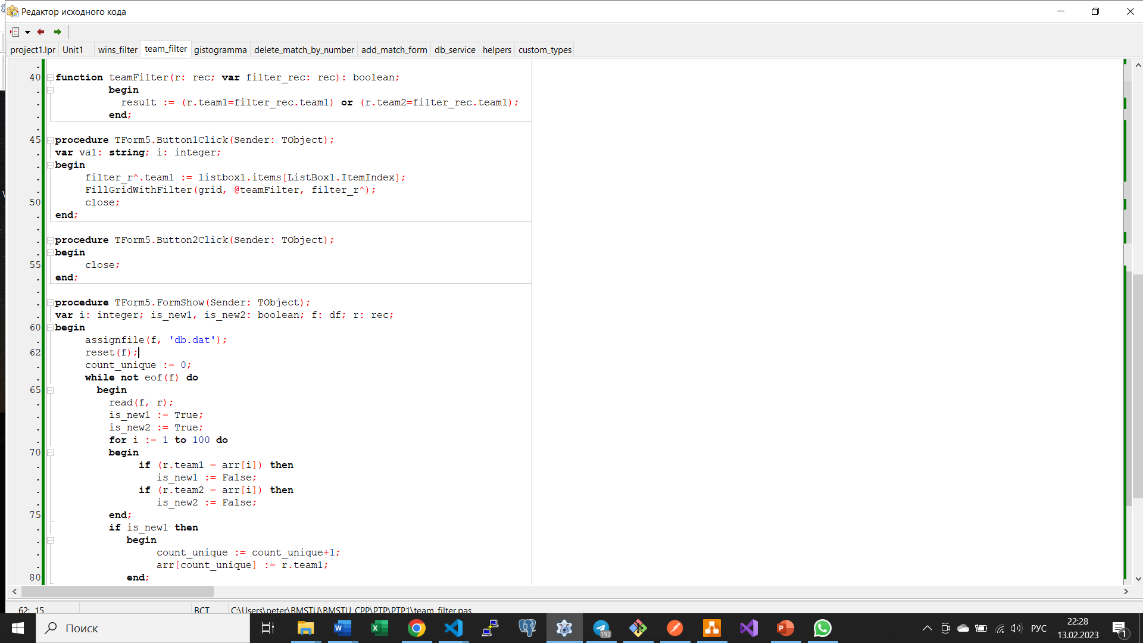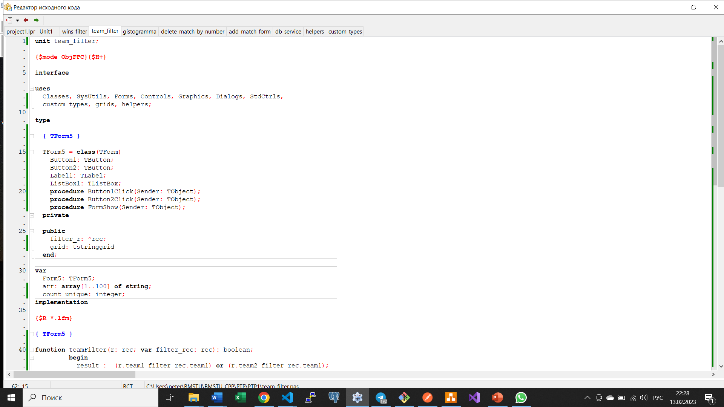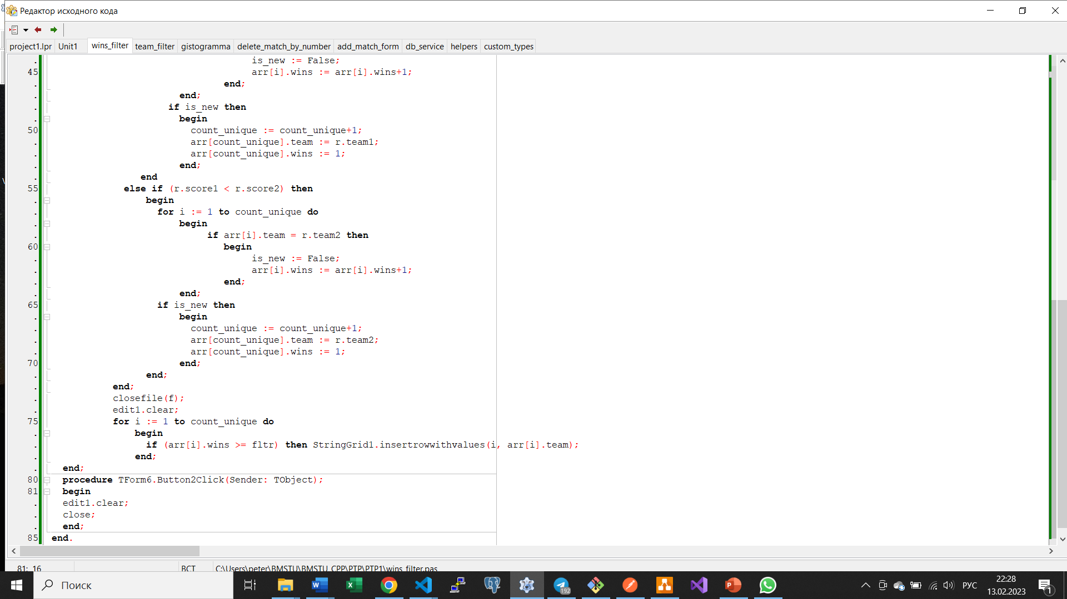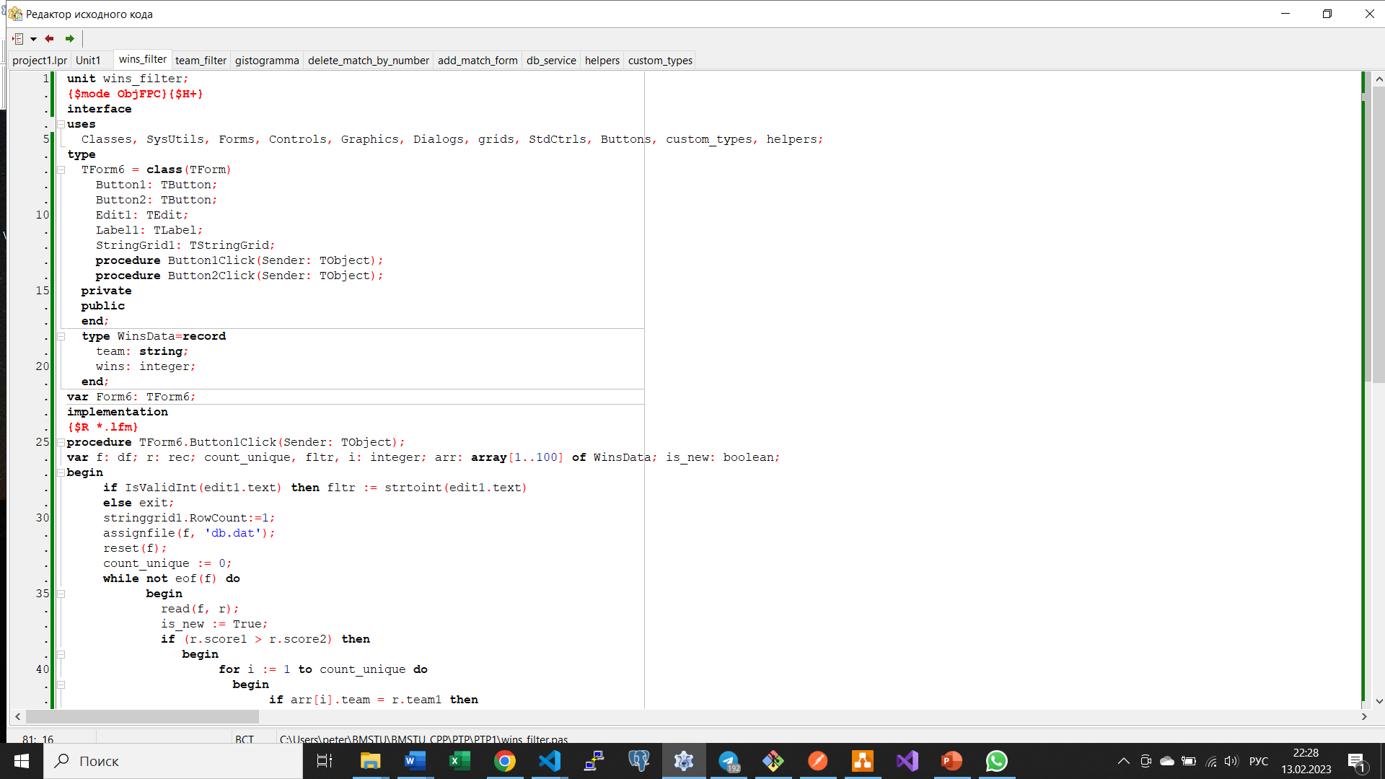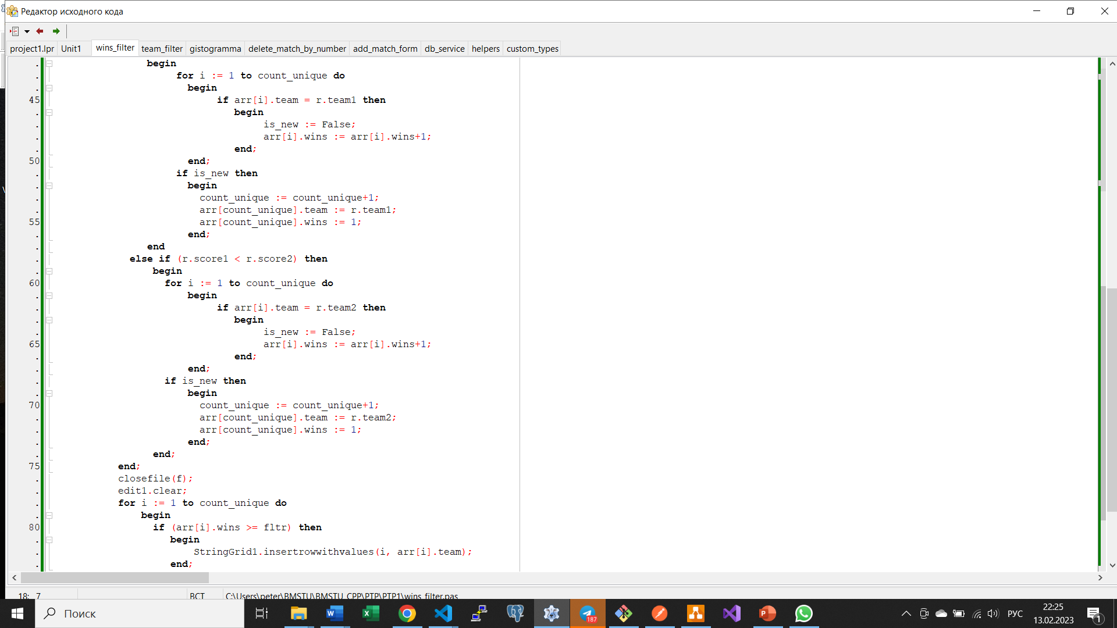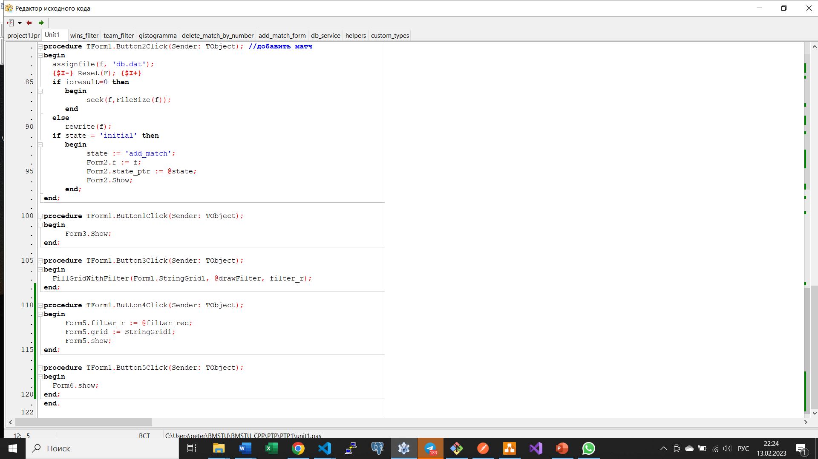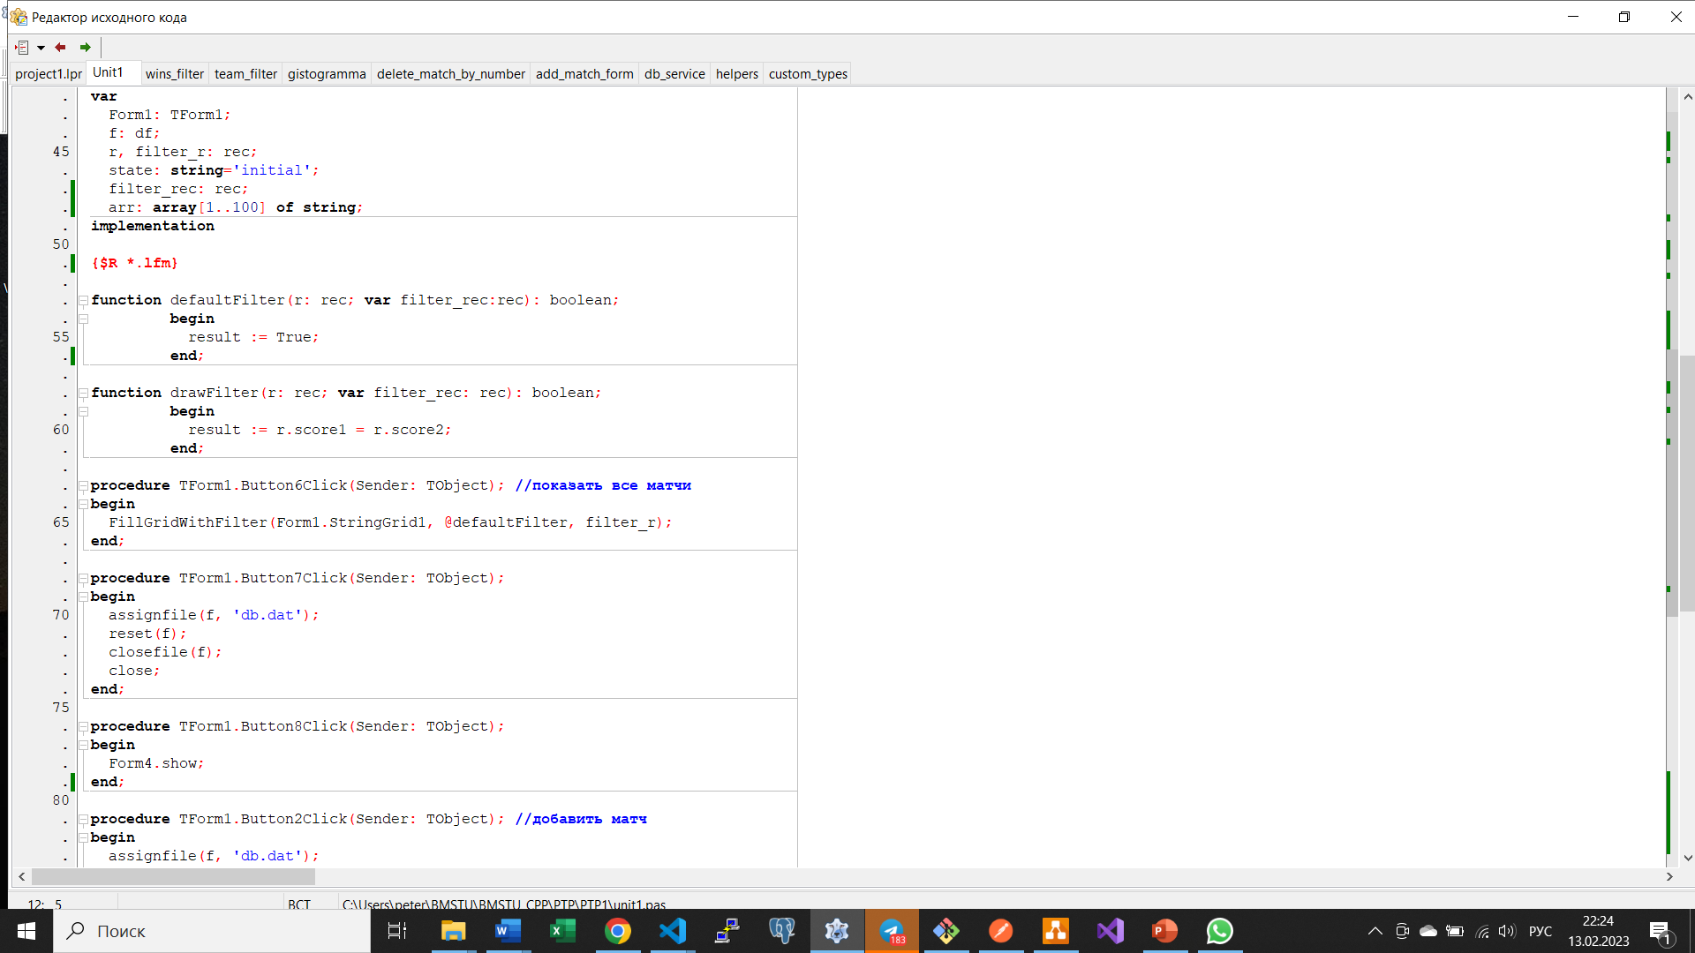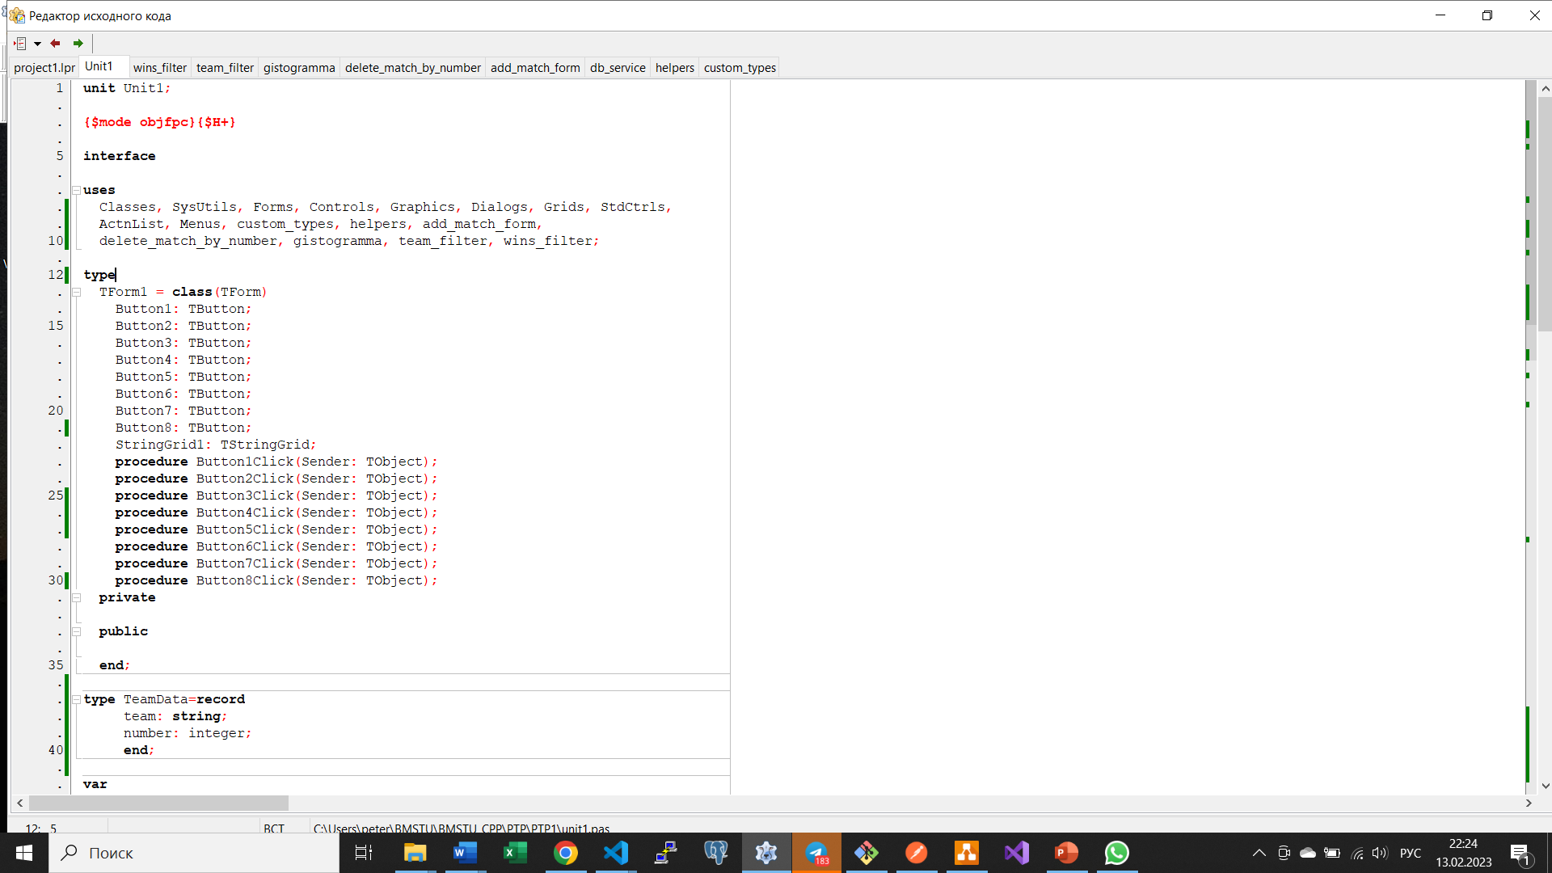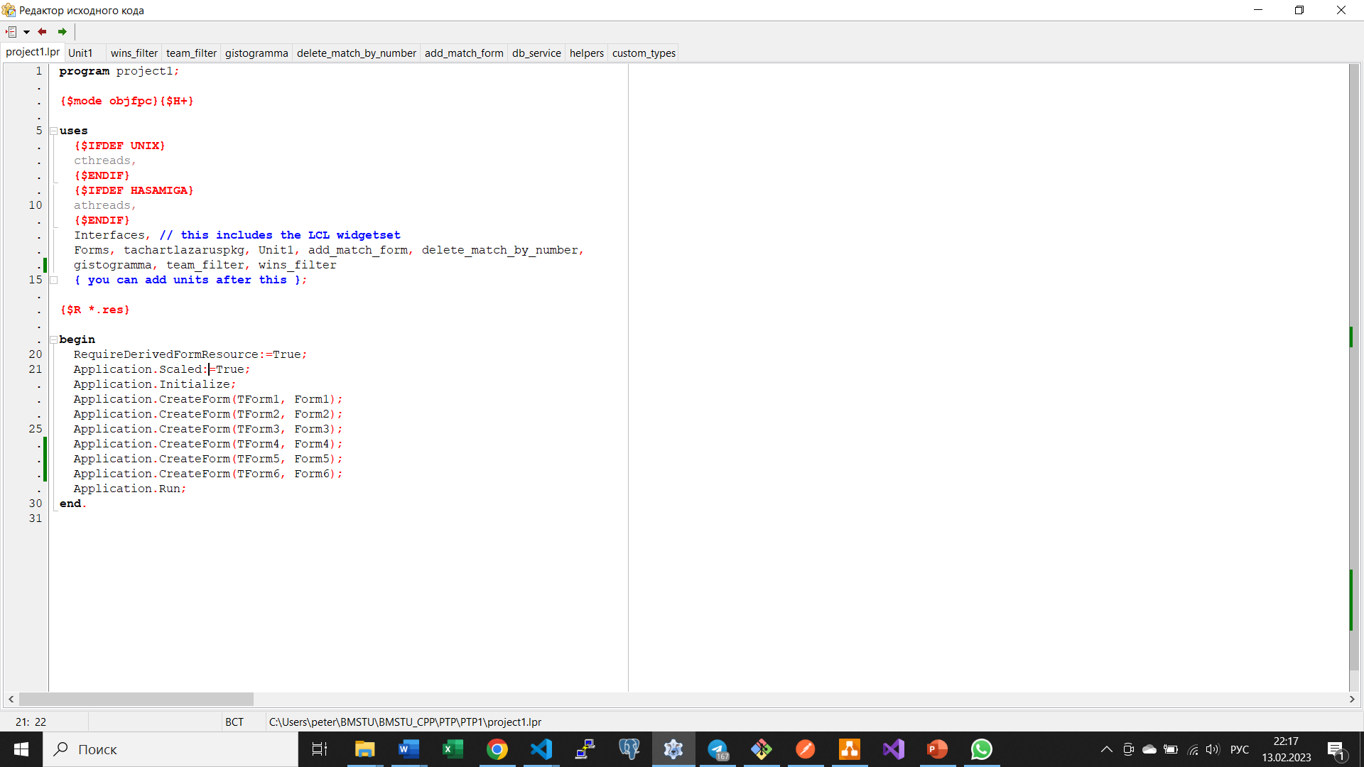

Рис. 5-22. Текст программы задания 1.

## Выводы

# Задание 2

## Анализ задания

## Схемы и чертежи

## Текст программы

## Выводы

# Задание 3

## Анализ задания

## Схемы и чертежи

## Текст программы

## Выводы

# Заключение

# Список литературы